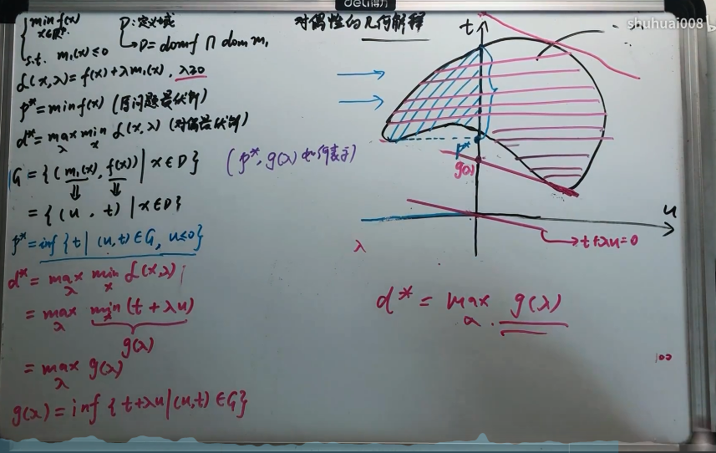

弱对偶关系

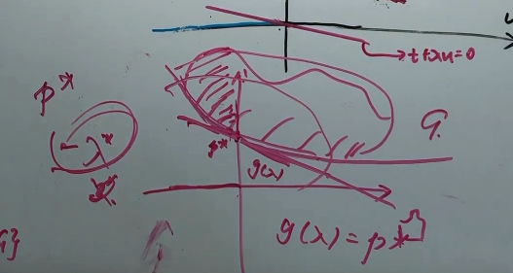

强对偶关系(slater[充分非必要]+凸优化)

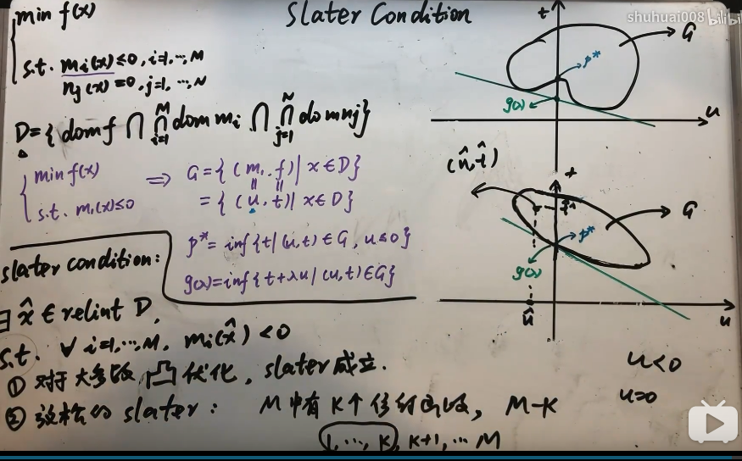

SMO算法：

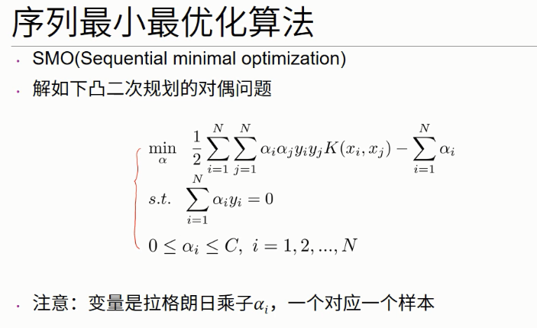

实际上 梯度下下降 不太实用，可以用坐标下降(每次优化一维，平行于某个坐标轴移动)

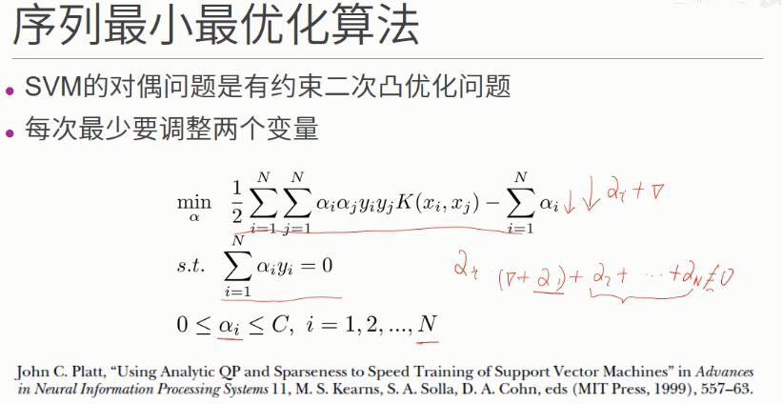

最小要调整两个变量

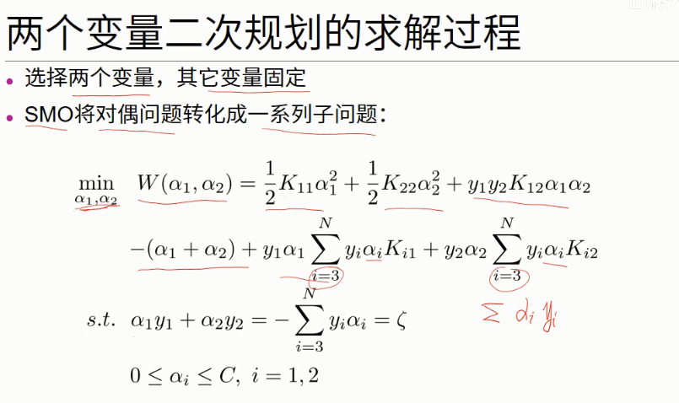

如果α2再用α1表，就变成一元的函数：一元二次函数

